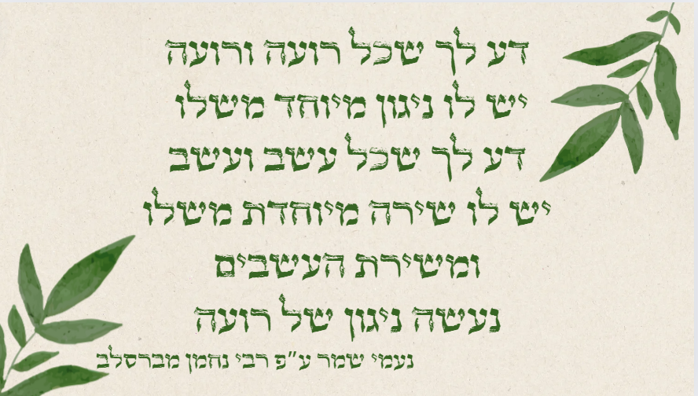

מטרת ההכשרה :
- המשתתפים יזהו את הנקודות העיקריות בפרקטיקה של 100% מעורבות תלמידים
- המשתתפים יזהו את חשיבות הרעיון של 100% מעורבות תלמידים כשפה בית ספרית

חישבו על שיעורים מוצלחים בהם צפיתם, השתתפתם, העברתם, חוויתם...  מה היה אחוז ההשתתפות של התלמידים בשיעור זה? | פתיחה משמעותית
? מה היה אפקטיבי בשיעור זה | שאלת דיון

שאלה 1- היה לכם שיעור נהדר אבל הרגשתם שיש לפחות שני תלמידים שלא הצלחתם לערב בשיעור זה מה הרגשתם? מה התלמידים הרגישו לפי דעתכם? | ראה זאת
שאלה 2 -מה יגרום ל 100% השתתפות בשיעור? (עד שתי מילים) | ראה זאת
שאלה 3- מה הם המרכיבים העיקריים של שיעור עם אחוז השתתפות גבוהה ?  1- שאלות מעניינות  2-טכניקות נכונות  3-מורה סמכותי  4-כל התשובות נכונות | ראה זאת
שאלה 4-כתבו 4 סיבות להסבר לבחירה שלכם בשאלה מספר 3 | ראה זאת
- אפשר לערב 100% מהתלמידים בשיעור וכל קול חשוב  - יש הרבה אפשרויות למעורבות תלמידים  - חייבים להתאים את השיטה לשאלה  - חייבים לדבר את הרעיון כשפה בית ספרית | שיים זאת
תכנון לפני תרגול :  חברו שאלת ה״ד אחת (מכל נושא שאתן בוחרות)  ושאלה אחת לטכניקה אחרת אליה התחברתם. | תרגל זאת
תרגל:
תרגלו בשולחן את שתי השאלות שלכם

כתבו את הערך שמלווה את הרעיון של 100% השתתפות תלמידים בשיעור( למה זה חשוב ) | כרטיס יציאה
מה אתם לוקחים מההכשרה של 100% מערבות? | רפלקציה

